Guía de apoyo al hogar “Comunicación”
Kinder

Estimadas familias; Un gusto saludarlos nuevamente, espero que se encuentren todos muy bien en sus hogares.
En plataforma Lirmi y página web, encontrarán un nuevo video tutorial de comunicación.
En la actividad, se espera que el niño exprese sus ideas, adquiera un vocabulario nuevo y variado. Además, se trabajará sonido final consonántico, asociar fonema grafema (imágenes que aparecen que tengan el sonido final N, S y L solicitado). Y Descubrir palabras que tengan sonido L, S, M, T, P.

Núcleo: Lenguaje verbal.
Objetivo de aprendizaje: N°3 Descubrir en contextos lúdicos, atributos fonológicos de palabras conocidas, tales como conteo de palabras, segmentación y conteo de sílabas, identificación de sonidos finales e iniciales.

Actividad N°1: Sonido final consonántico “Libro jugando con los sonidos 2”
- Primera semana, se trabajarán las páginas: 79, 81, 82, 83 y 84.
- Segunda semana: 85, 86 y 87.

Página 79: Recorta los dibujos y pégalos en los vagones del tren según el sonido inicial de la figura geométrica de cada vagón. Conejo, rueda, taladro, remo, ratón, corazón, tomate, tambor, casa.
Página 81: Martín está de cumpleaños y solo debe encender las velas que terminen con N como su nombre. Píntalas y descubre cuántos años cumple. Camión, delfín, dragón, zorro, flor, ratón, nube, pingüino, calcetín, resbalín.
Página 82: La serpiente hace sss… Une a la serpiente los dibujos que terminan con el sonido S. Arcoíris, seis, bus, ángel, balón de gas, cactus, falda, coliflor, tos, león.
Página 83: El mago caracol debe hacer desaparecer de su sombrero todos los objetos que terminan con L. Márcalos con una cruz. Baúl, farol, miel, pantalón, delantal, tenedor, barril, atril.
Página 84: ¡A competir en el rally! Para llegar a la copa une con una línea los dibujos que tengan el sonido P. Tomate, zapato, lápiz, lentes, mochila, camisa, lámpara, zapallo, chupete, espuela, sopa, espejo, taza.
Página 85: El mono juega al luche y solo debe saltar sobre los dibujos que tienen el sonido M. Márcalos con una cruz Camión, arpa, sopaipilla, cama, chimenea, campana, nueve, sapo, capa, palmera.
Página 86: Observa la oficina. Pinta los dibujos que tienen el sonido T. Ventana, computador, estuche, papel, lápiz, lámpara, puerta, escritorio, alfombra, pegamento, tijera, goma, corchetera, teclado.
Página 87: Ayuda a los hermanos a ordenar sus juguetes. Guarda en la caja roja los objetos que tienen el sonido S y en la caja verde los que tienen el sonido L. Únelos según
corresponda. Muñeca, vaso, payaso, pelota, paleta, oso, tren, balde, casco, pala.

Actividad N°2: Caligrafía, libro “Torre de palabras, caligrafía primero básica”.
- Se trabajarán las páginas :54, 55 y 56.
Actividad N°3:

Núcleo: Lenguaje verbal.
Objetivo de aprendizaje: N°4. Comunicar oralmente temas de su interés, empleando un vocabulario variado e incorporando palabras nuevas y pertinentes a las distintas situaciones comunicativas e interlocutores.
Ahora que viste el video, puedes contarle tu mama ¿Qué animal elegirías tú y por qué?
https://www.youtube.com/watch?v=o9kvU91CnNw

Actividades de apoyo (para niños que no cuentan con libro).
a) Encierra y pinta los dibujos que tengan sonido S
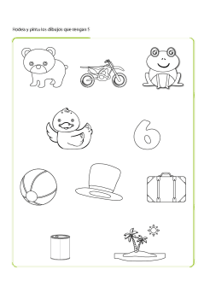
b) Escribe la silaba que falta para completar la palabra
. 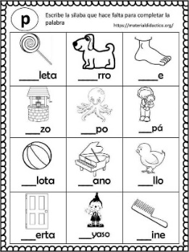
c) Transcribe la frase y la letra P
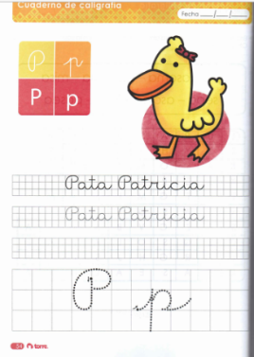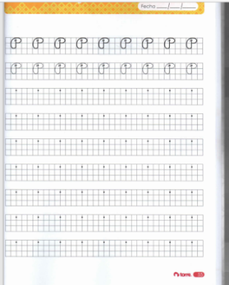
Por último, tomé una fotografía a la guía (los que no tienen libro) y una página del libro
(los que tienen libro) y súbalo a la plataforma Lirmi, para que lo podamos evaluar.

